


TECNOLÓGICO NACIONAL DE MÉXICO
UNIDAD ACADÉMICA VENUSTIANO CARRANZA



“INGENIERÍA EN SISTEMAS COMPUTACIONALES”

LENGUAJES Y AUTOMATAS 1

ACTIVIDAD

ACTIVIDAD 1.1 -RESUMEN

PRESENTA

SEMESTRE | SEXTO
NOMBRE DEL ALUMNO | MATRICULA
Rafael Aquino Villanueva | 231260073

PROFESOR
ING. FRANCISCO JAVIER MINGO VELAZQUEZ

27 DE ENERO DE 2026 VENUSTIANO CARRANZA, CHIAPAS

Contenido
Introducción 3
JUSTIFICACION 4
MAPA CONCEPTUAL 5
Conclusión 6
Fuentes De Informacion 6

Introducción

En la teoría de lenguajes formales, los autómatas finitos son modelos matemáticos utilizados para representar y analizar sistemas que procesan cadenas de símbolos. Estos modelos permiten comprender cómo una máquina puede reconocer patrones dentro de un lenguaje definido por un alfabeto específico. el estudio de los autómatas finitos es fundamental para entender conceptos como los lenguajes regulares, los autómatas deterministas y no deterministas, así como su relación con las expresiones regulares. Estos conceptos constituyen una base importante en áreas de la informática como los compiladores, el análisis léxico y el diseño de software.

Justificacion

La realización de este trabajo se llevó a cabo con el apoyo de la herramienta Canva, ya que permite diseñar mapas conceptuales y esquemas visuales de manera clara y organizada. Se decidió utilizar esta plataforma porque facilita la presentación de la información mediante elementos gráficos, colores y estructuras que ayudan a comprender mejor los conceptos relacionados con los autómatas finitos. Además, Canva ofrece plantillas y herramientas de diseño que permiten distribuir la información de forma ordenada, lo que mejora la visualización de los temas y la relación entre ellos. A través de estos modelos se pueden representar formalmente los lenguajes y analizar cómo una máquina puede aceptar o rechazar determinadas cadenas de símbolos, estos conceptos tienen aplicaciones prácticas en el desarrollo de compiladores, validación de datos y reconocimiento de patrones.

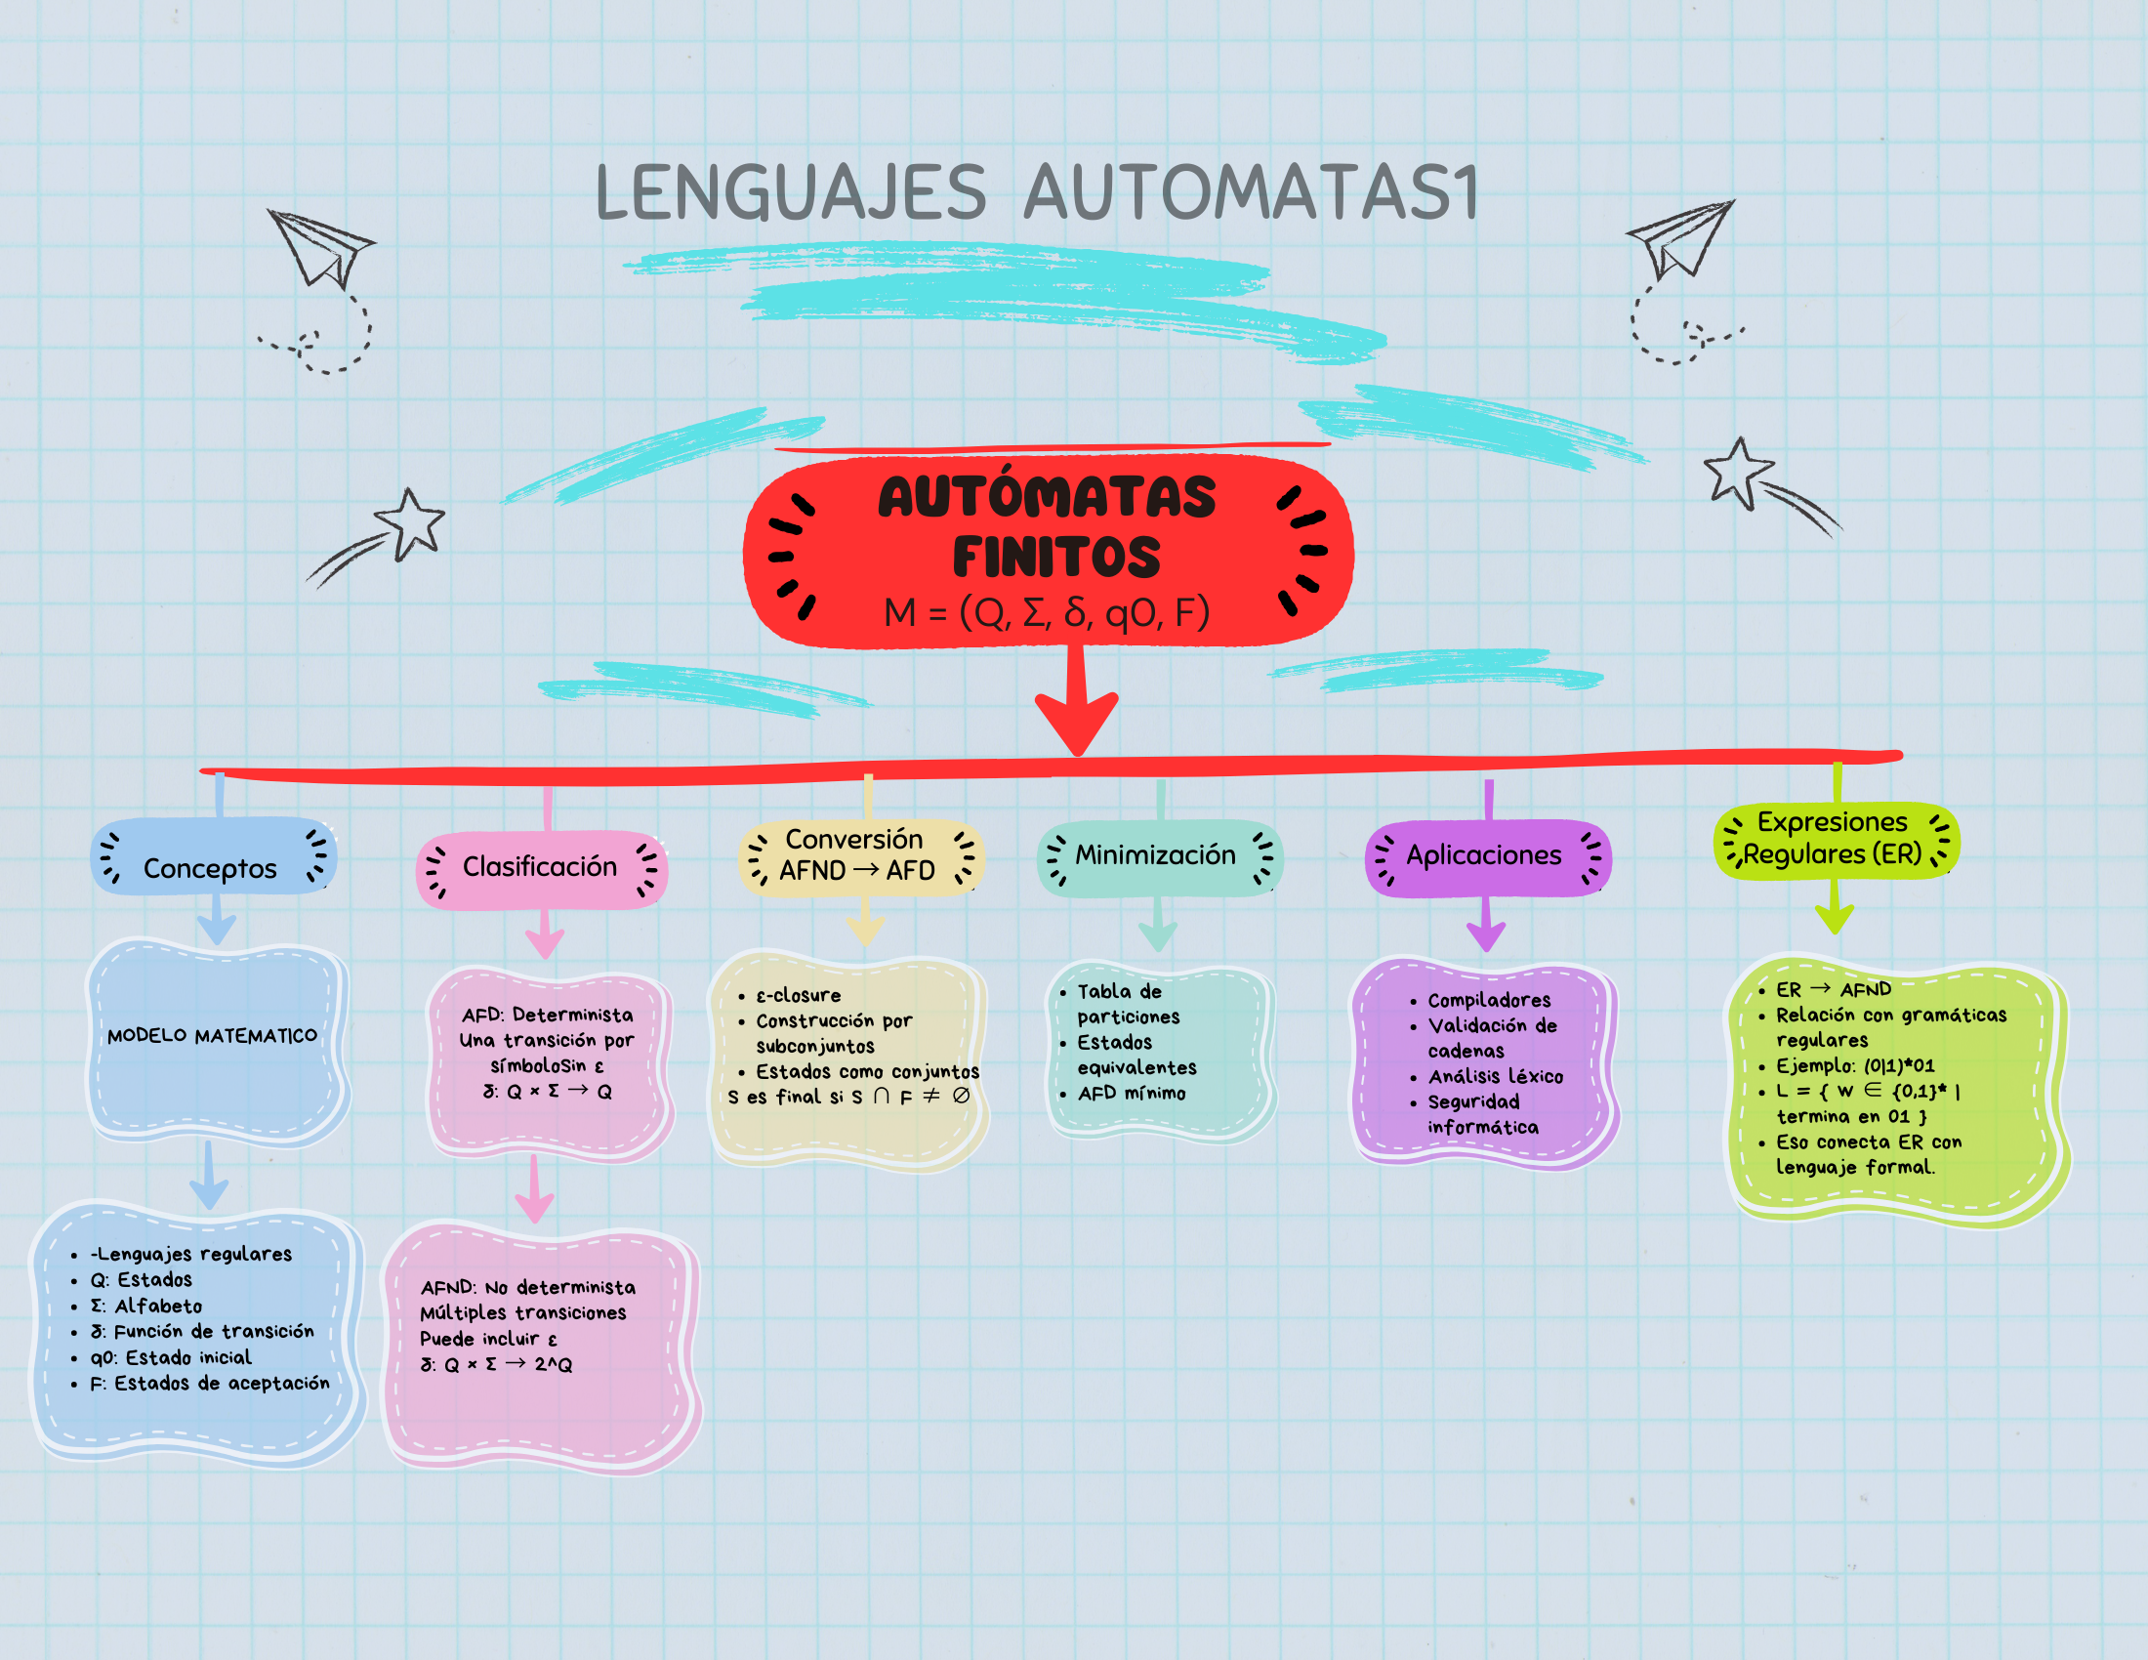
MAPA CONCEPTUAL

Conclusión
Los autómatas finitos representan una herramienta dentro de la teoría de la computación, ya que permiten modelar de forma formal el reconocimiento de lenguajes regulares. A lo largo del estudio de este tema se pueden comprender conceptos clave como los estados, las transiciones, los autómatas deterministas y no deterministas, así como la relación entre los autómatas y las expresiones regulares. Estos conocimientos no solo tienen importancia teórica, sino que también poseen aplicaciones en diferentes áreas de la informática, como el diseño de compiladores y sistemas de validación de datos.

Fuentes De Informacion

- GeeksforGeeks. Introduction of finite automata. GeeksforGeeks. https://www.geeksforgeeks.org/theory-of-computation/introduction-of-finite-automata/
- Universidad Autónoma del Estado de Hidalgo. Autómata finito determinista (AFD). https://www.uaeh.edu.mx/docencia/P_Presentaciones/huejutla/sistemas/lenguajes_automatas/afd.pdf
- YouTube. Introducción a los autómatas finitos [Video]. https://youtu.be/__4M2rD8drI

